Git用于版本控制，是分布式服务器。集中式服务器是把有一个包含所有版本控制文件的服务器，缺点是单点故障，如果中央数据库损坏，会丢失所有内容。Linux 内核是一个范围相当大的开源软件项目。

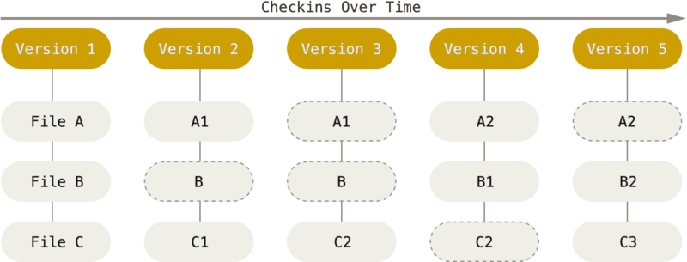

每次保存文件后，git对文件A，B，C进行快照，并存储对快照的引用，在version2中，B文件没有改变，git就不会再次存储该文件，指向version1中的B的链接。

Git通过哈希值（16进制字符(0-9，a-f)组成40个字符的字符串来存储内容。

Git有三种状态:modified,stage,committed，modified表示已经更改文件，但是还没有提交到数据库，stage表示已经进行快照并且标记了，还没有提交，在暂存区域，committed表示已经提交，数据已经存储在数据库。

设置身份：

$ git config --global user.name "John Doe"

$ git config --global user.email [johndoe@example.com](mailto:johndoe@example.com)

设置默认分支名称

$ git config --global init.defaultBranch main

检查设置：$ git config --list